Cahier de test

1. Recevoir la trame GPS

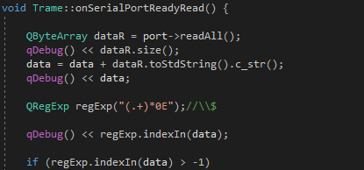

1.1 – Lire une trame GPS valide

1.2 – lire une trame GPS invalide

1.3 – lire une donnée autre

|  |  |  |  |
| --- | --- | --- | --- |
| Action | Attendu | Résultats | Commentaires |
| Lire une trame GPS valide | La trame est lue |  |  |
| Lire une trame GPS invalide | La trame est ignorée |  |  |
| Lire une autre donnée | La donnée est ignorée |  |  |